Histoires d'os - Kit pédagogique

Activité 1
Trouver l'astragale
Une enquête pour repérer le talus/astragale dans le pied, comprendre sa place dans le tarse et transférer ce repère à d'autres mammifères.
Public  8-12 ans | Durée  30-60 min | Contenu  Guide, fiche, supports, corrigé | Longueur  À calculer

Dans ce kit
- Guide d'encadrement
- Fiche élève
- Support d'observation
- Corrigé et pistes
- Sources et crédits
Version pilote - contenu à tester et à relire avant diffusion définitive.
Impression recommandée : guide et corrigé pour l'adulte ; fiche élève en un exemplaire par élève ; supports à projeter ou imprimer en couleur. Le kit fonctionne aussi en niveaux de gris. Recto-verso possible, retournement bord long.
Version : 1.0 pilote - 20 juillet 2026.

Histoires d'os - Activité 1

Guide d'encadrement
Trouver l'astragale
Guide opérationnel pour conduire une enquête d'observation en classe ou en musée.
Type  Guide d'encadrement | Public  Adultes encadrants | Durée  30-60 min | Version  1.0 pilote
Version pilote - contenu à tester et à relire avant diffusion définitive.

1. En bref
Les élèves observent un os isolé, décrivent ses reliefs, cherchent sa position dans le pied puis justifient leur localisation avec au moins deux indices. La comparaison avec le mouton ou la vache permet de transférer le repère sans supposer que les membres ont la même forme.

2. Objectifs
- Repérer le talus/astragale dans la région du tarse.
- Décrire une forme avant de la nommer.
- Relier position, surfaces articulaires et mouvement.
- Comparer humain et autres mammifères avec prudence.

3. Réussite attendue
Réussi  La région du tarse est repérée et deux indices sont expliqués. | En progrès  La zone est plausible, mais un seul indice est formulé. | À reprendre  La réponse repose sur le nom ou le hasard, sans observation.

4. Durée et matériel
Contexte | Durée | Matériel
Classe | 45-60 min | Fiche élève, crayons, supports imprimés ou projetés.
Musée | 30-45 min | Vitrine, squelette, photographie ou réplique autorisée.

5. Préparation rapide
Imprimer une fiche par élève. Garder le corrigé hors de vue. Préparer le vocabulaire : pied, tarse, talus/astragale, articulation, indice.
« Décris d'abord. Cherche ensuite. Justifie avec deux indices. »

6. Déroulement détaillé
Temps | Action de l'adulte | Action des élèves | But
5 min | Présenter l'os sans donner son emplacement. | Formuler des idées initiales. | Faire émerger les représentations.
10 min | Demander une description sans nom. | Noter bosses, creux, surfaces et symétrie. | Installer l'observation.
10-15 min | Faire chercher la région du tarse. | Entourer une zone et écrire deux indices. | Localiser et justifier.
10 min | Distribuer les vues animales. | Comparer position et organisation du membre. | Transférer le repère.
5-10 min | Conduire la mise en commun. | Rédiger une conclusion prudente. | Distinguer observation et hypothèse.

7. Questions et relances
Pour observer  - Que vois-tu sans nommer l'os ?  - Où sont les surfaces lisses ?  - Quelles parties semblent s'articuler ? | Pour justifier  - Quel détail soutient ta proposition ?  - Qu'est-ce qui manque pour être sûr ?  - Ton second indice confirme-t-il le premier ?

8. Réponses ou éléments attendus
- Le talus/astragale se situe dans le tarse, entre la jambe et le reste du pied.
- Ses surfaces articulaires lisses indiquent des contacts avec d'autres os.
- Chez d'autres mammifères, un os comparable existe, mais le membre et les proportions diffèrent.
- Une bonne réponse décrit les indices avant d'annoncer la localisation.

9. Différenciation
Besoin | Adaptation
Aider | Limiter la recherche à la zone entre jambe et pied ; fournir la banque de mots.
Alléger l'écrit | Autoriser une réponse orale ou dictée à un pair.
Approfondir | Comparer trois mammifères et discuter les différences de posture.

10. Adaptation musée
Utiliser la fiche comme station courte devant une vitrine, une photographie, un squelette ou une réplique. Demander de repérer une région du membre plutôt qu'un os isolé. Une image ou une réplique ne remplace pas entièrement l'original. Aucun objet patrimonial n'est manipulé sans autorisation et protocole de l'institution.

11. Évaluation rapide
Faire produire une phrase de sortie : « Je situe le talus/astragale dans... parce que j'observe... et... ». Vérifier la présence d'une localisation et de deux indices.

12. Erreurs fréquentes
Ne pas dire que le talus est le talon visible. Ne pas utiliser une simple ressemblance de silhouette comme preuve d'identification.
- Confondre le talus/astragale avec le calcanéus.
- Montrer une zone sans justification.
- Supposer que tous les mammifères ont un pied identique au nôtre.

13. Sources et limites
Les vues du talus proviennent de BodyParts3D / DBCLS. Les supports animaux sont des images anatomiques ou des planches historiques créditées dans le support. La planche LeConte 1922 est ancienne et ne remplace pas un schéma anatomique moderne validé. Cette activité introduit une méthode d'observation ; elle ne forme pas à l'identification anatomique experte.

14. État actuel et validations restantes
Fiche et supports prêts pour un test encadré. Relecture scientifique et pédagogique finale, test avec des élèves et impression physique encore nécessaires. Un schéma anatomique moderne validé par le projet reste recommandé.

Plan d'impression

Histoires d'os - Activité 1

Fiche élève
Trouver l'astragale
Type  Fiche élève | Public  8-12 ans | Durée  30-45 min | Version  1.0 pilote
Version pilote - contenu à tester et à relire avant diffusion définitive.
Ta missionRetrouver où se cache le talus/astragale dans le pied et expliquer ta réponse avec des indices visibles.
Objectif : apprendre à observer un os, proposer une localisation et expliquer ce qui te fait penser cela.
Matériel : cette fiche, un crayon et le support d'observation.

1. Décris avant de deviner
- Regarde l'os sous plusieurs angles.
- Écris au moins trois détails : forme, bosses, creux ou surfaces lisses.

Banque de mots : arrondi - creux - bosse - surface lisse - étroit - large - articulation.

2. Cherche sa place
Sur le support, repère la zone entre la jambe et le reste du pied. Entoure l'endroit où tu placerais l'os.
J'observe  Écris ce qui est vraiment visible. | Je suppose  Écris où l'os pourrait se trouver.

3. Justifie avec deux indices
Indice 1 :

Indice 2 :

4. Compare avec un autre mammifère
Ce qui se ressemble | Ce qui change | Ce que je dois encore vérifier

5. Ma trace finale
Complète : « Je situe le talus/astragale dans ____________. Mes deux indices sont ____________ et ____________. »

Une observation décrit ce que tu vois. Une hypothèse propose une explication ou une localisation. Les deux ne sont pas la même chose.

Histoires d'os - Activité 1

Support d'observation
Trouver l'astragale
À projeter ou à imprimer. Les légendes et crédits doivent rester associés aux images.
Type  Support visuel | Public  Élèves et groupes | Usage  Projection ou impression | Version  1.0 pilote
Version pilote - contenu à tester et à relire avant diffusion définitive.

1. Observer le talus humain
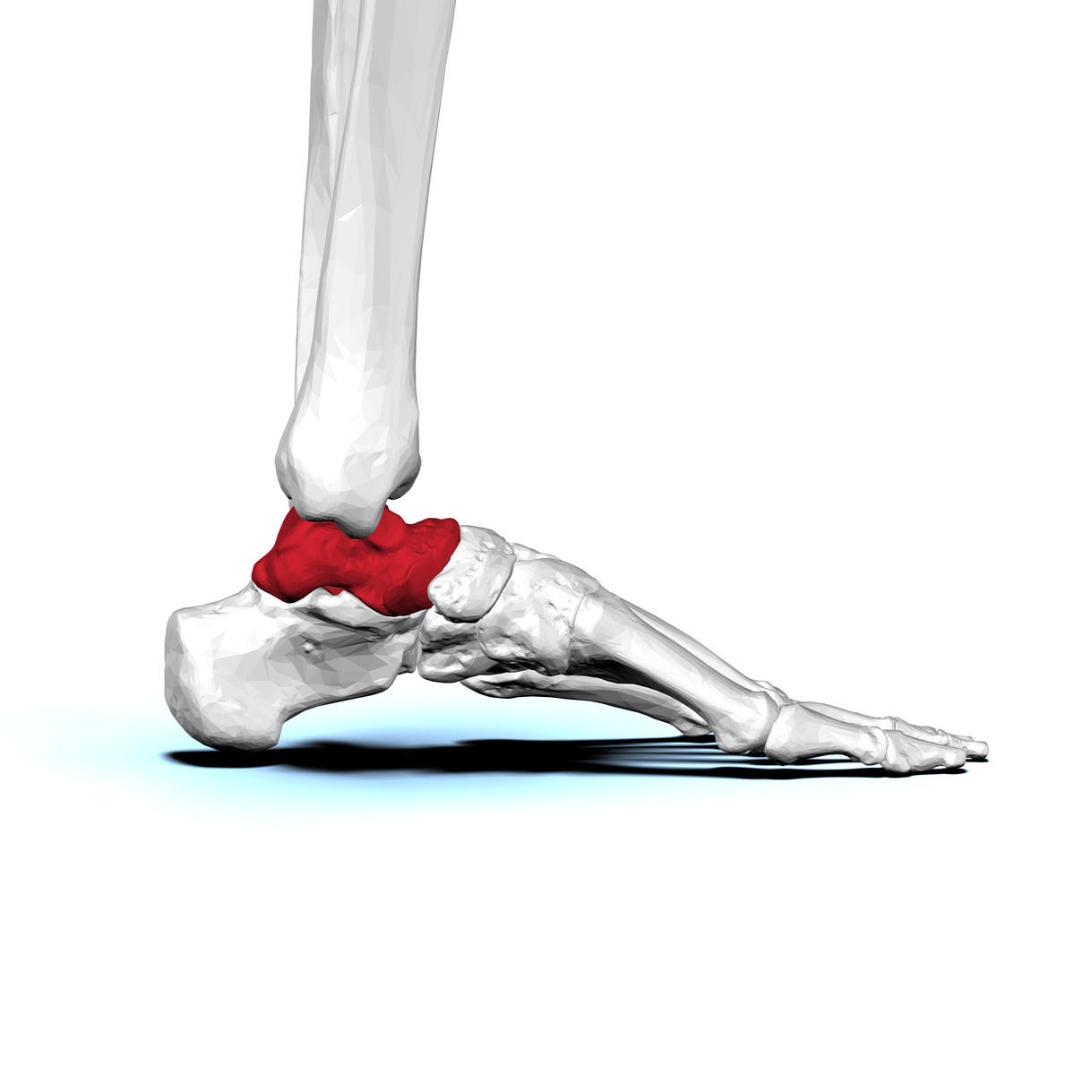
Vue latérale. La forme visible dépend de l'angle.BodyParts3D / DBCLS, CC BY-SA 2.1 JP, via Wikimedia Commons.
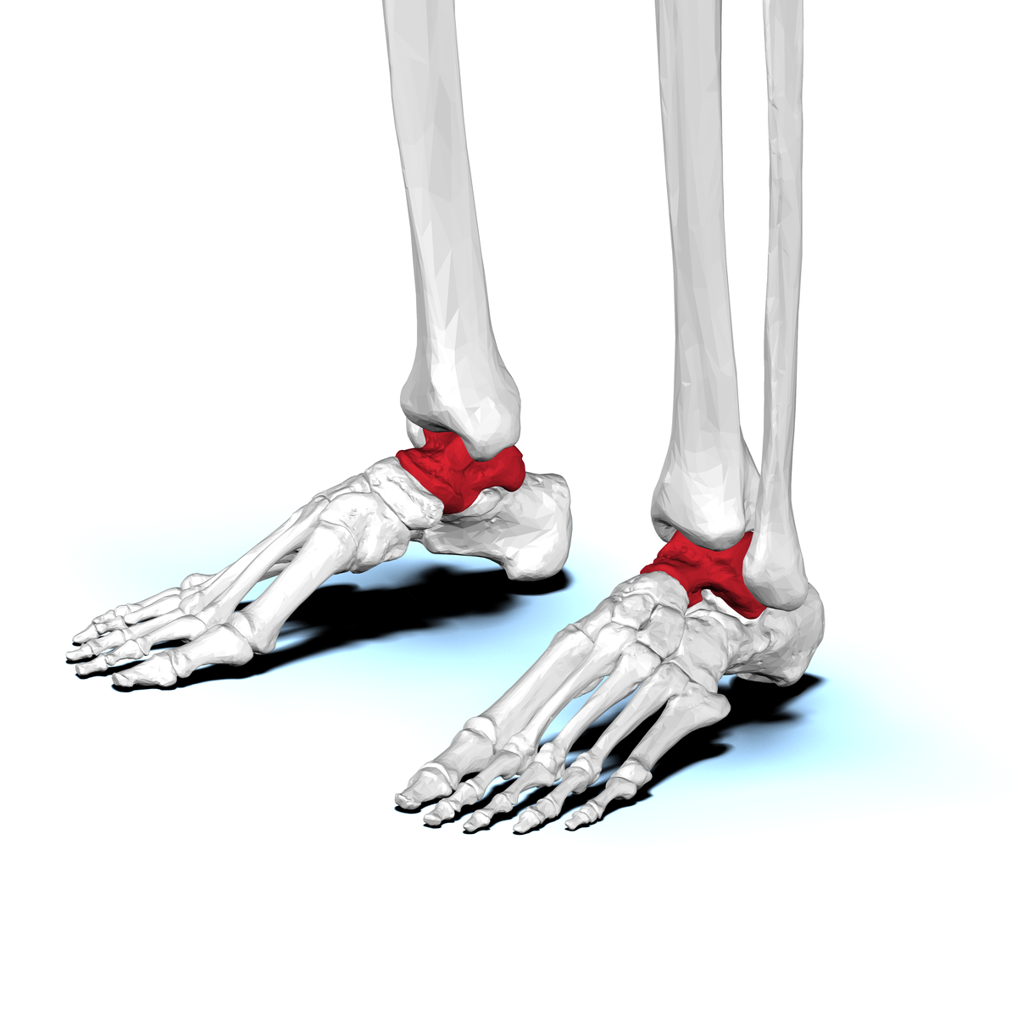
Vue antérolatérale. Observer reliefs et surfaces articulaires.BodyParts3D / DBCLS, CC BY-SA 2.1 JP, via Wikimedia Commons.
Le rouge sert uniquement à repérer l'os sur ces visualisations. Appuyez-vous aussi sur les légendes : l'information reste lisible en niveaux de gris.

2. Passer au mouton
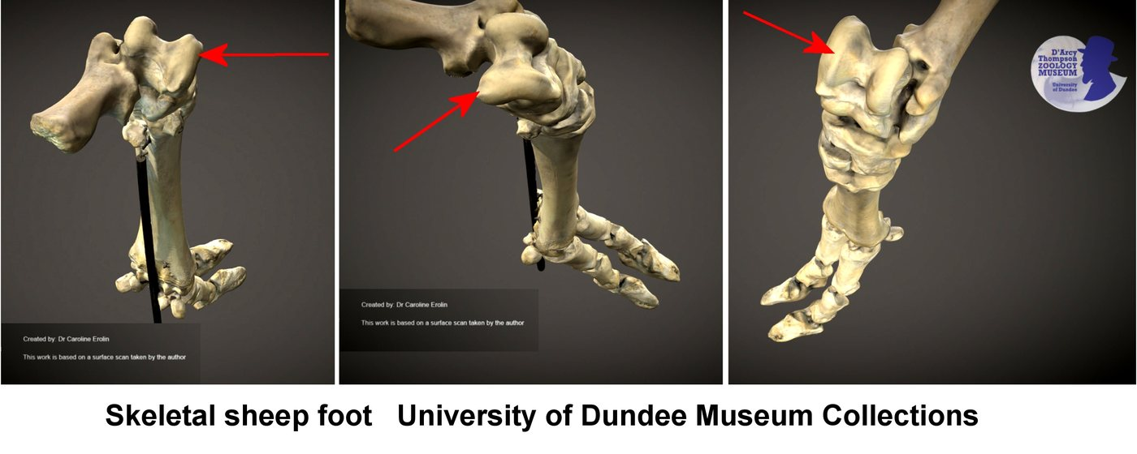
Pied de mouton annoté. Chercher la région du tarse.Caroline Eroline, CC BY-SA 4.0, via Wikimedia Commons.
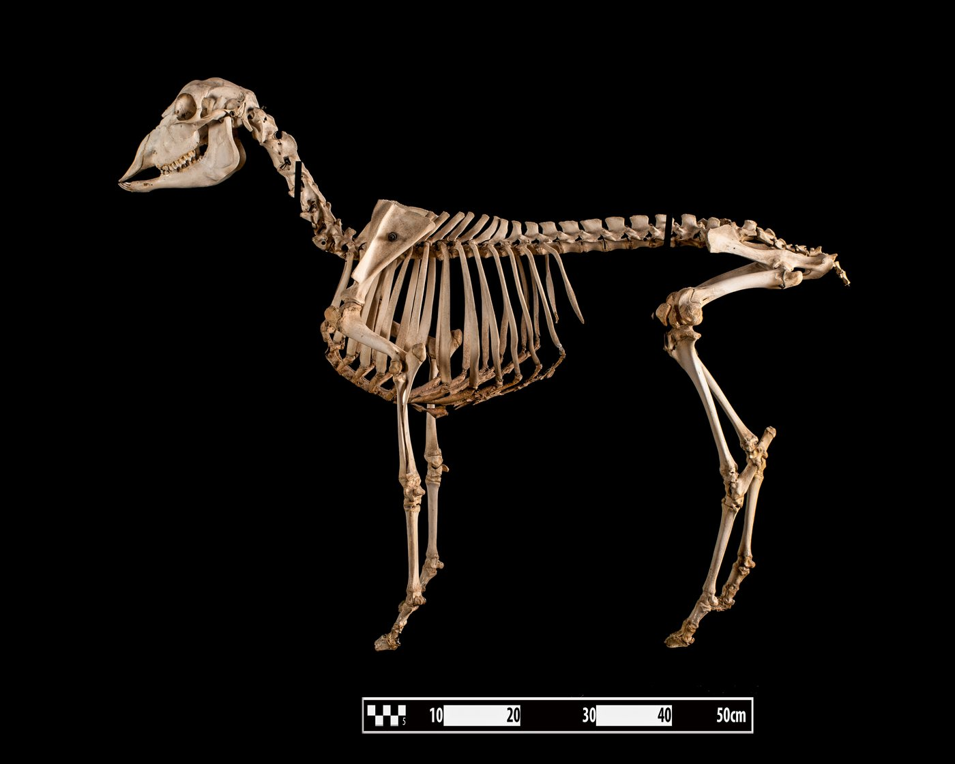
Squelette de mouton. Replacer le pied dans le membre postérieur.Museum of Veterinary Anatomy FMVZ USP / Wagner Souza e Silva, CC BY-SA 4.0.

3. Comparer avec prudence
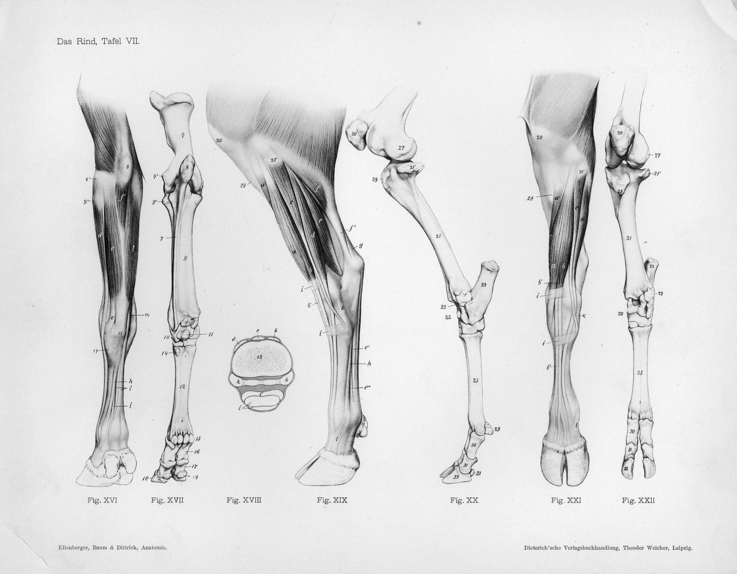
Schéma ancien de jambe de vache. Support de comparaison, pas schéma moderne du projet.Ellenberger, Baum et Dittrich, domaine public, via Wikimedia Commons.
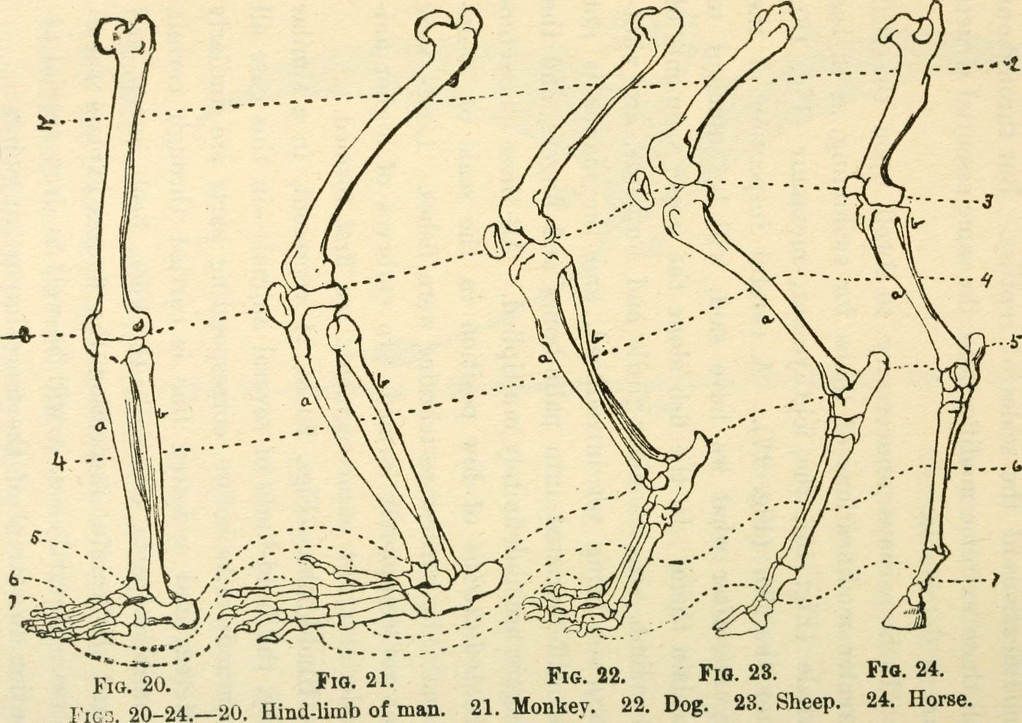
Planche comparative de 1922. Aide à observer ; ne remplace pas une référence anatomique moderne validée.Internet Archive Book Images, no known restrictions, via Wikimedia Commons.

Histoires d'os - Activité 1

Corrigé et pistes
Trouver l'astragale
Type  Corrigé adulte | Public  Enseignants et médiateurs | Usage  Correction collective | Version  1.0 pilote
Version pilote - contenu à tester et à relire avant diffusion définitive.

Repères rapides
Étape de la fiche | Réponse attendue | Réponse possible | À reprendre
Décrire | Trois caractéristiques observables. | Arrondi, surfaces lisses, creux, reliefs. | « C'est un os du pied » sans description.
Localiser | Région du tarse, entre jambe et pied. | « Près de la cheville, dans le pied » si justifié. | « Dans le talon visible » sans nuance.
Justifier | Deux indices reliés à la proposition. | Position et surfaces articulaires. | Ressemblance générale seule.
Comparer | Une ressemblance et une différence. | Os comparable, proportions différentes. | « Tous les pieds sont identiques ».

Formulations adaptées aux élèves
Réponse solide  « Je pense que l'os se trouve dans le tarse, car il est placé entre la jambe et le pied et possède plusieurs surfaces lisses qui s'articulent avec d'autres os. » | Réponse prudente  « Cette zone est probable, mais je voudrais comparer avec un squelette complet pour vérifier. »

Erreurs fréquentes et correction
- Talus = talon visible : rappeler que le talus est un os profond du tarse.
- Une seule image suffit : comparer plusieurs vues avant de conclure.
- Ressemblance = preuve : demander un second indice et une référence.

Limites scientifiques
La fiche permet un repérage anatomique introductif. Elle ne remplace ni une formation anatomique ni un corpus ostéologique de référence. Le vocabulaire talus/astragale est volontairement expliqué ; la terminologie dépend du contexte anatomique, historique ou archéologique.
Faire relire les formulations finales, tester la compréhension par des élèves et confirmer le choix du futur schéma anatomique du projet.

Histoires d'os - Activité 1

Sources et crédits
Cette page appartient au kit complet. Elle permet d'utiliser les documents sans consulter le site.

Images
- Talus humain, vues fixes : BodyParts3D / DBCLS, CC BY-SA 2.1 JP, via Wikimedia Commons.
- Pied de mouton : Caroline Eroline, CC BY-SA 4.0, via Wikimedia Commons.
- Squelette de mouton : Museum of Veterinary Anatomy FMVZ USP / Wagner Souza e Silva, CC BY-SA 4.0.
- Schéma ancien de jambe de vache : Ellenberger, Baum et Dittrich, domaine public.
- Planche comparative LeConte 1922 : Internet Archive Book Images, no known restrictions.

Repères scientifiques
- NCBI Bookshelf, Anatomy, Bony Pelvis and Lower Limb: Foot Talus, repères anatomiques généraux.
- BodyParts3D / DBCLS, visualisations anatomiques utilisées comme appui de localisation.

Statut
Version pilote. Crédits intégrés ; relecture scientifique, pédagogique et test d'impression physique encore nécessaires. La planche de 1922 reste clairement présentée comme document ancien.
Traçabilité : https://histoire-d-os.github.io/Histoire-d-os/ressources/activite-01-trouver-astragale.html

